Ejemplo
de
refactoring

DAM M5-UF2
Gastón Santiago Rossi
14/05/2019
Índice de contenido
Introducción 3
Ejercicio 1. Refactoring 3
Conclusión 4

Introducción

En este ejercicio veremos un caso de refactorización de codigo y en concreto de que tipo de refactorización nos referimos.

Ejercicio 1. Refactoring

Es obvio el problema que tiene este código, si miras este codigo tardaras en entender que es lo que hace, ya que las variables tienen nombres muy abstractos que no aportan nada de información.
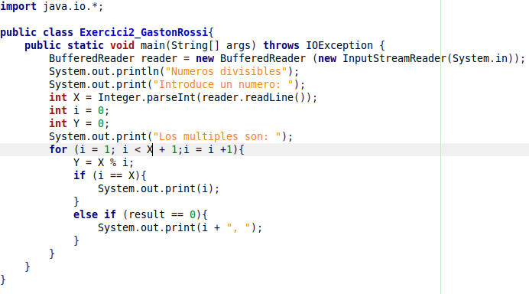
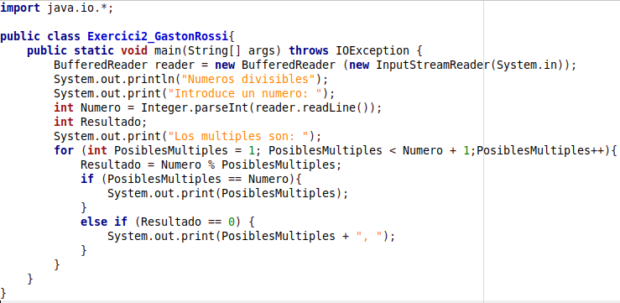
Aquí se puede ver como es mucho mas simple entender el código, en este caso refactorizamos el nombre de todas las variables.

Conclusión

El refactoring a mi criterio debería ser algo que se aplica cada vez que observamos un código, sí cada vez que entras en un código cambias algo y lo dejas mejor, tu código no hará más que mejorar y seguir mejorando.
Creo que el refactoring es esencial para cualquier programador.

